PRESSEINFORMATION 05/2026
Hannover, 27. März 2026
Wohnungsbau-Tag 2026 – Bewertungen der Kalksandsteinindustrie

Der Aufbruch kann nur mit klaren Rahmenbedingungen und effizientem Bauen gelingen
Berlin – Der heutige Wohnungsbau-Tag sendet ein wichtiges Signal für den dringend notwendigen Neustart im Wohnungsbau. Vertreterinnen und Vertreter aus Politik, Bau- und Wohnungswirtschaft diskutierten konkrete Maßnahmen für mehr Tempo, geringere Kosten und verlässliche Rahmenbedingungen. Für den Bundesverband Kalksandsteinindustrie nahmen der Vorstandsvorsitzende Jan Dietrich Radmacher (Niedersachsen) sowie der stellvertretende Vorstandsvorsitzende Frederic Dörlitz (Schleswig-Holstein) teil.

Mit Blick auf die aktuellen politischen Rahmenbedingungen unterstreicht Jan Dietrich Radmacher die Bedeutung verlässlicher Förderinstrumente und klarer gesetzlicher Perspektiven: „Die Signale aus der Politik stimmen grundsätzlich. Die heute geäußerte Bereitschaft der Fraktionsvorsitzenden Jens Spahn und Matthias Miersch, das EH55-Programm über den 30. Juni hinaus zu verlängern, gibt Projektentwicklern und Baustoffindustrie mehr Planungssicherheit. Alle Marktpartner brauchen dringend die Projektstarts aus dem Bauüberhang, um die immer noch mehr als herausfordernde Situation zu meistern. Ebenso begrüßen wir die Ankündigung von Bundesbauministerin Verena Hubertz, die Novelle des Baugesetzbuchs noch in diesem Jahr abzuschließen und die KfW-Förderlandschaft bis 2027 deutlich zu vereinfachen. Das im Koalitionsvertrag formulierte Ziel – jeweils ein wirksames Förderprogramm für Neubau und Sanierung – ist richtig und muss jetzt konsequent umgesetzt werden.“

Günstiger bauen ohne Qualitätsverluste

Ein zentrales Signal des Wohnungsbau-Tages kommt aus Schleswig-Holstein: Mit dem dort etablierten Regelstandard Erleichtertes Bauen SH ist es erstmals seit rund 60 Jahren gelungen, Baukosten wieder spürbar zu senken – ohne Abstriche bei der Qualität. Aktuell liegen die Baukosten nach diesem Standard bereits 14,5 % unter dem Bundesdurchschnitt, wie Landesbauministerin Magdalena Finke und Prof. Dietmar Walberg, Arge Kiel, vorstellten.

Frederic Dörlitz begrüßt diesen Ansatz ausdrücklich: „Der Regelstandard Erleichtertes Bauen in Schleswig-Holstein zeigt eindrucksvoll, dass wirtschaftlicheres Bauen und hohe Wohnqualität kein Widerspruch sind. Dass Baukosten erstmals seit Jahrzehnten strukturell gesenkt werden konnten, ist ein echter Durchbruch, der Vorbildwirkung haben sollte. Der Baustoff Kalksandstein leistet dazu einen wichtigen Beitrag, weil er aufgrund seiner bauphysikalischen Eigenschaften – insbesondere beim Schall-, Brand- und Wärmeschutz – optimal für effiziente und zugleich hochwertige Wohngebäude geeignet ist.“

Die Bauwende braucht pragmatische Lösungen

Der Wohnungsbau-Tag 2026 macht deutlich: Die Herausforderungen im Wohnungsbau sind nur gemeinsam und mit einem Bündel an Maßnahmen zu bewältigen – von vereinfachten Standards über schnellere Genehmigungsverfahren bis hin zu einer verlässlichen Förderpolitik.

Die Kalksandsteinindustrie unterstützt die gemeinsamen Forderungen der Branche nach einem konsequenten Abbau von Kostenhemmnissen und bürokratischen Hürden. Effiziente Baustoffe und praxistaugliche Standards sind dabei zentrale Bausteine für mehr bezahlbaren Wohnraum in Deutschland.

Zeichen: 3.115

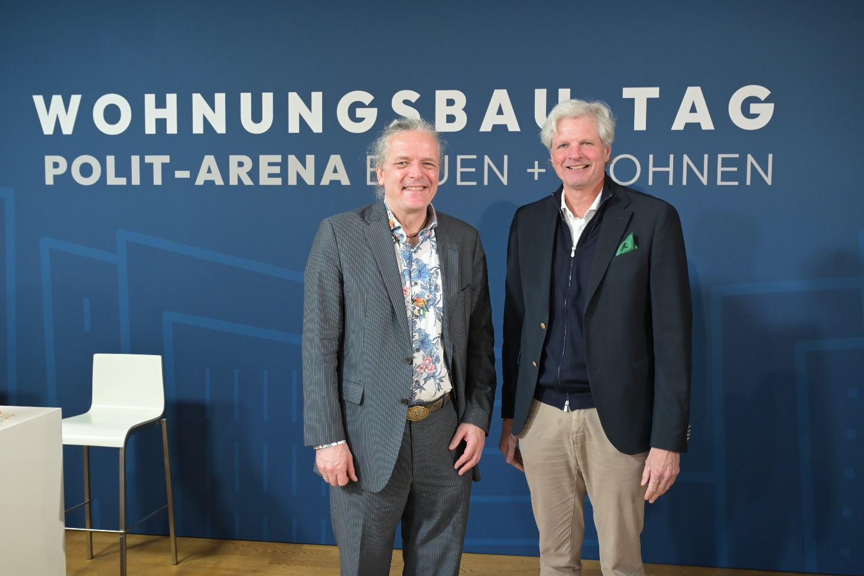

BILD 01:

Titel: Der Wohnungsbau-Tag 2026 ist das wichtigste Branchentreffen zum Thema mehr bezahlbarer Neubau. Für die Kalksandsteinindustrie brachten sich Vorstandsvorsitzender Jan Dietrich Radmacher (r.) und der stellvertretende Vorstandsvorsitzende Frederic Dörlitz ein.
Foto: Bundesverband Kalksandsteinindustrie e.V. / Thomas Ernst

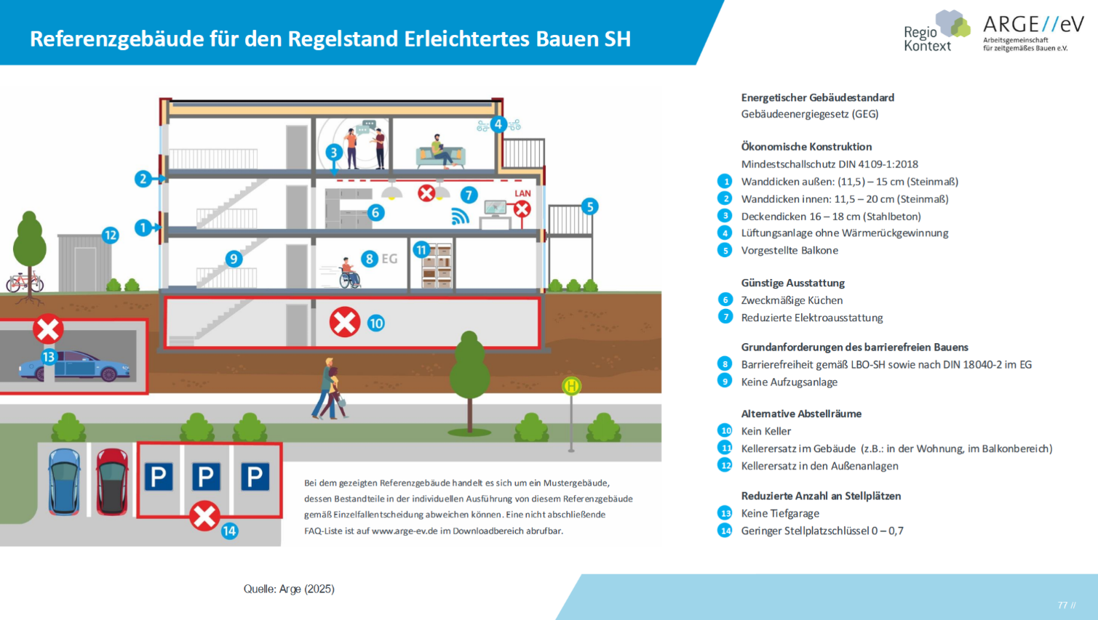

BILD 02:
Titel: Mauerwerk aus Kalksandstein eignet sich optimal, um Wohngebäude nach dem Regelstandard „Erleichtertes Bauen SH zu realisieren. Bereits mit Wandstärken ab 11,5 cm lassen sich die Anforderungen an Statik, Schall-, Brand- und Wärmeschutz erfüllen.

Grafik: Arbeitsgemeinschaft für zeitgemäßes Bauen e.V.

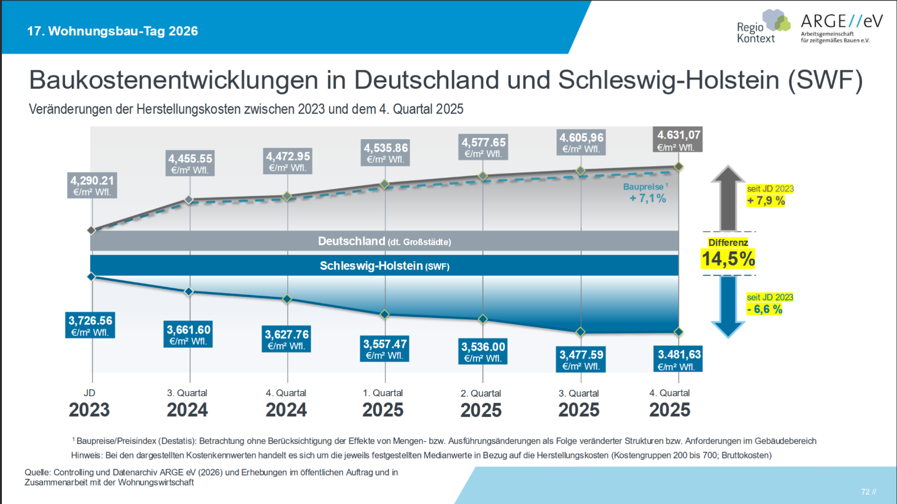

BILD 03:
Titel: Die aktuellen Zahlen aus Schleswig-Holstein beweisen es. Der Regelstandard Erleichtertes Bauen SH senkt die Baukosten spürbar, wie Prof. Dietmar Walberg beim Wohnungsbau-Tag 2026 ausführte.

Grafik: Arbeitsgemeinschaft für zeitgemäßes Bauen e.V.

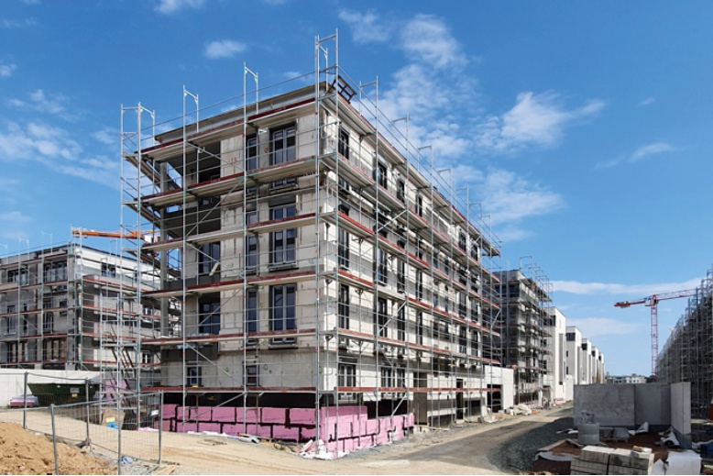

BILD 04:

Titel: Mit einem Marktanteil von 34 % aller fertiggestellten Wohngebäude mit drei und mehr Wohneinheiten sicherte sich der Baustoff Kalksandstein für das Berichtsjahr 2024 die Marktführerschaft - zum zwölften Mal in Folge. Auch für Wohngebäude nach dem Regelstandard Erleichtertes Bauen SH eignet sich der Baustoff optimal als Wandbildner.

Foto: Unika GmbH

Über den Bundesverband Kalksandsteinindustrie e.V.:
Der Bundesverband Kalksandsteinindustrie e.V. (BV KSI) mit Sitz in Hannover vertritt die wirtschafts- und sozialpolitischen Interessen von 69 Kalksandsteinwerken im Bundesgebiet. Mit einem Organisationsgrad von über 95 % ist er das Sprachrohr der zweitgrößten deutschen Mauersteinindustrie. Das wirtschaftspolitische Aufgabenspektrum reicht von wirtschaftlichen über technische bis hin zu rechtlichen Themen. So arbeitet der BV KSI beispielsweise in zahlreichen Gremien im Normungsbereich mit. Sozialpolitisch stehen die Zusammenarbeit mit den Berufsgenossenschaften sowie die Unterstützung bei Tarifverhandlungen im Vordergrund. Seit der Gründung im Jahr 1900 ist es das Ziel des Verbandes, die Interessen seiner Mitgliedsunternehmen zu bündeln, zu unterstützen sowie neue Perspektiven zu eröffnen.

